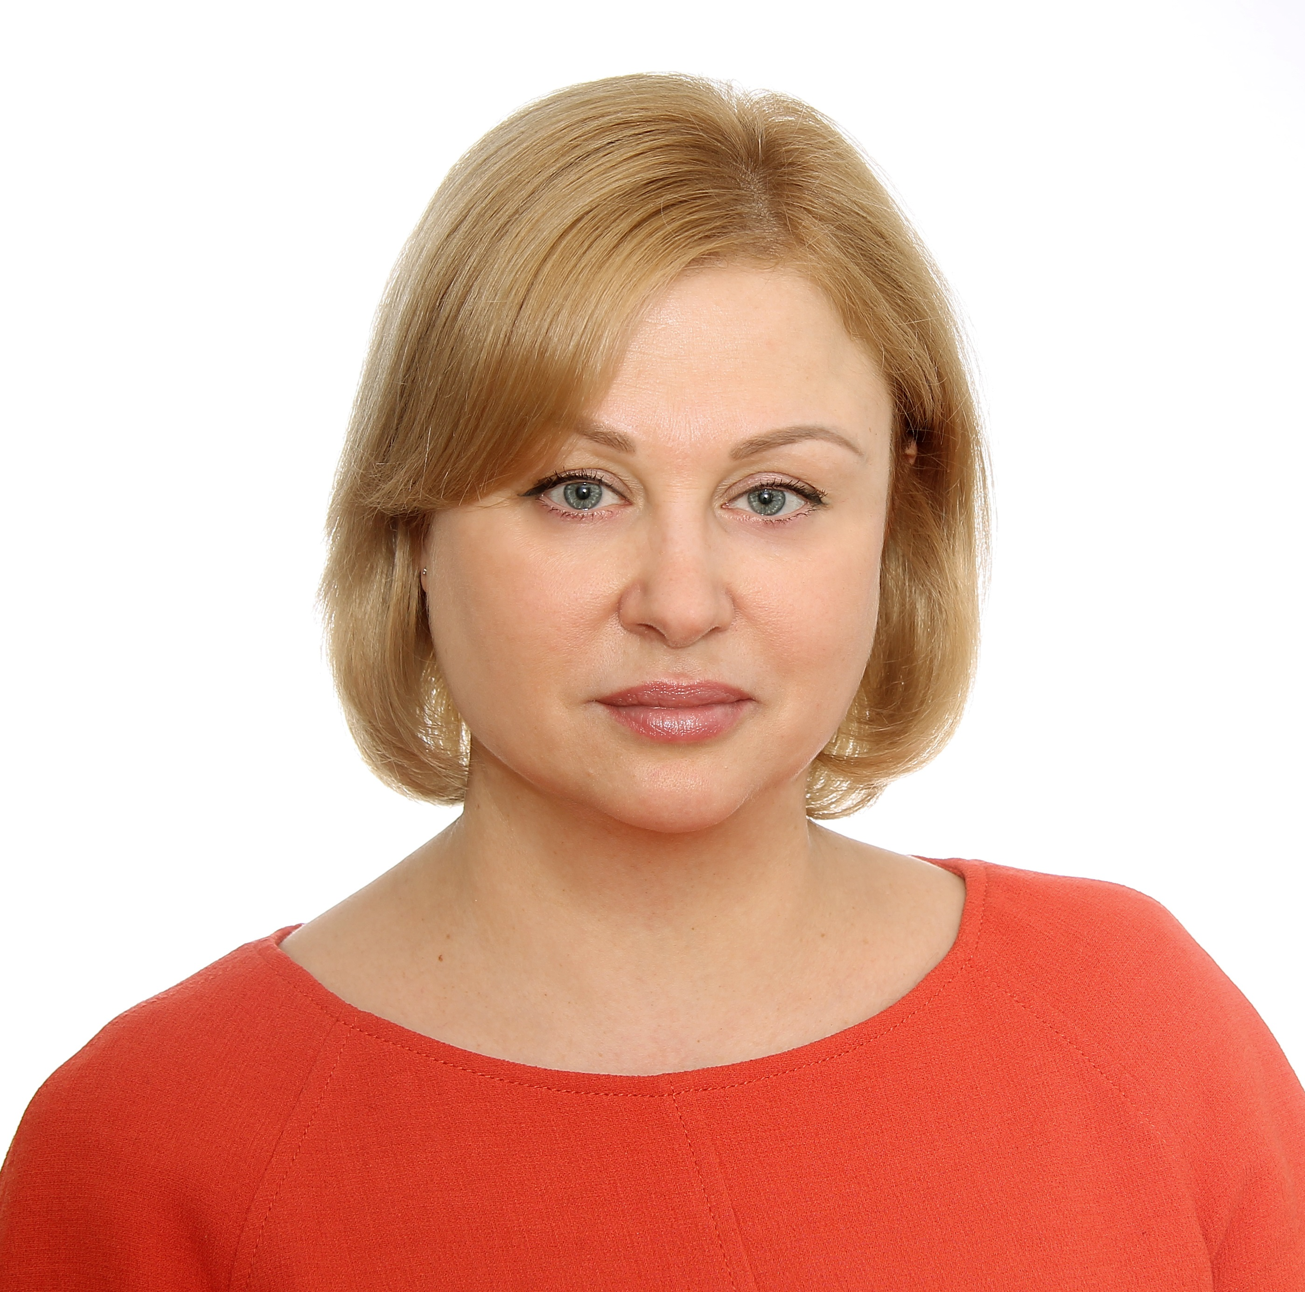

Дорогие ребята!
Уважаемые педагоги и родители!

Примите самые искренние поздравления с началом нового учебного года!
Первое сентября – День знаний – праздник для всех, он наполнен счастливыми воспоминаниями и радостными ожиданиями. В этот день все учебные заведения вновь открывают двери классов и аудиторий.
Дорогие друзья! Первое сентября – праздник, близкий каждому. С него начинается трудная, но очень увлекательная дорога в мир знаний.
Крепкого вам здоровья и благополучия в семьях! Пусть новый учебный год будет для всех интересным и плодотворным, принесёт радость открытий и новых достижений!
Глава Муниципального образования поселок Репино – Ирина Лебедева
Глава Местной администрации поселок Репино – Дмитрий Пестов

